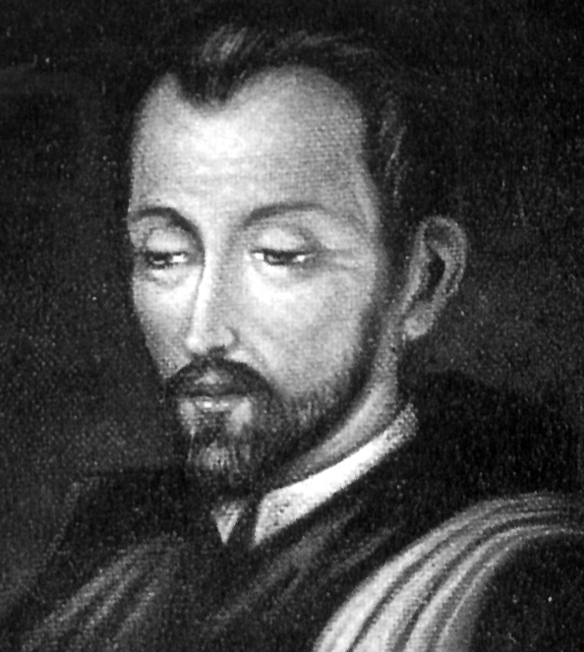
Una llama de caridad

Cristóbal López de Valladolid
(Cristóbal de Sta. Catalina)
(1638-1690)

Fundador de los
Hospitalarios y Hospitalarias
de Jesús Nazareno
en 1673

Legendario pero real, seráfico pero penitente, heroico en las mil empresas que, por amor a los indigentes y a los pobres, fue realizando, Cristóbal de Santa Catalina marca un hito en la historia de la caridad cristiana. Es un místico, modelo de entrega y de heroísmo. El amor al necesitado era su serena y permanente enseñanza a los que le seguían. Sus ejemplos resultaban irresistibles. Todavía hoy sigue vivo su mensaje de amor y se mantiene su recuerdo como estímulo para los que descubren su figura legendaria.

Supo caminar con desprendimiento. Impresionaba su habilidad para hacer el bien: su dulzura, su delicadeza humana, su sentido de la penitencia, su silenciosa entrega a los hombres. Reencarnó con humildad la figura de San Francisco de Asís en todo su esplendor. Su fe de gigante movía montañas. Pero fue su caridad heroica la que rompió las peñas de los corazones duros. Su oración fue tan pura y eficaz que traspasó los cielos y atrajo bendiciones insospechadas.

Solitario por vocación, fue penitente por devoción y mensajero de la ley cristiana del amor al prójimo. Supo entregar la vida por los enfermos, sacrificando sus ansias de retiro, de oración y de paz interior. Ante su lamento en favor de los hambrientos, se abrieron muchas puertas, no sólo entre los compasivos, sino hasta entre los duros comerciantes y entre los señores engreídos.

Se le puede recordar y presentar como una pedagogo de la compasión. Educaba en la asignatura de la caridad, porque su palabra era fruto de su firme entrega a los necesitados. Dejó tras de su paso por la tierra de Córdoba, una comunidad de profesionales del amor, los Hospitalarios y Hospitalarias de Jesús Nazareno, encargados de educar a todos en la compasión como estilo evangelizador.

ITINERARIO BIOGRAFICO

1638. 25 de Julio. Nace en Mérida, Badajoz. Sus padres, Juan López de Valladolid y Juana de Orea, son modestos labradores que viven del trabajo del campo.

1652. Se emplea como sacristán en un Convento cercano, en donde había querido ingresar cuando más niño. Trabaja como enfermero en el Hospital de la localidad. Inicia sus estudios sacerdotales con piadosas ayudas.

1656. Se prepara al sacerdocio y viaja a Córdoba, donde sigue estudios, mientras trabaja para ganar el sustento.

1662. 20 de Marzo. Recibe la ordenación sacerdotal y se alista como capellán de un destacamento militar de Castilla, que está en guerra contra Portugal.

1666. Gravemente enfermo, es conducido a su casa por un hermano suyo. Convaleciente, siente una vocación especial a la penitencia y a la oración.

1667. Se une a los eremitas del desierto de Bañuelo, en Córdoba, donde pasa una etapa de anonimato entre los monjes de la localidad. Luego, les descubre que es sacerdote y atiende a los monjes en la soledad. La afluencia de jóvenes que quieren seguir su ejemplo y la decisión de los ermitaños de no aumentar el número de la comunidad, le mueve a fundar un grupo separado de vida contemplativa.

1670. 14 de Marzo. Toma el Hábito de la Tercera Orden de S. Francisco en el Convento de Madre de Dios, de Córdoba, profesando en 1671. Pronto lo imitan algunos de sus seguidores.

1672. Funda en el Desierto la Congregación de Ermitaños de S. Francisco y de S. Diego. Hasta el cenobio llega el eco de la miseria y de los pobres que malviven en la ciudad. Multiplica sus limosnas y ejercicios de caridad.

1673. Al ser testigo de la enorme indigencia existente entre los ancianos y huérfanos abandonados, decide dedicarse a las obras de caridad en Córdoba. Recoge limosnas para los pobres. Inicia la "Hospitalidad de Jesús Nazareno", un Asilo y Hospital para ancianas desamparadas. Organiza la "Congregación de Hermanos y Hermanas Hospitalarios", que comienza el 11 de Febrero con Sor Candelaria y con Sor Juana María.

1680. La comunidad de los Hermanos y Hermanas se va incrementando con nuevas vocaciones, que llegan atraídas por sus dones y ejemplos de vida.

1686. Le reclaman la fundación de un Hospital en Pozoblanco, a donde envía algunos de sus colaboradores. Después de su muerte, otros Hospitalarios seguirán las mismas pautas.

1690. 25 de Julio. Fallece en Córdoba, contagiado por el cólera, despues de haber atendido con heroísmo a los apestados locales. Sólo dos años después de su muerte, los Hospitalarios preparan una Regla con las normas recibidas del Fundador e inspirador y se organizan en forma de Congregación.

Escritos

- Dos cartas.

IDEARIO PEDAGOGICO

El heroico Cristóbal de Santa Catalina escribió muy poco, casi nada, dos cartas. Pero su mensaje es erudito: está en sus hechos de amor al prójimo. Las pocas frases que de él se conservan reflejan un alma ardiente de amor a los pobres. Se reproducen como testimonio claro de sus enseñanzas sobre los pobres y como reflejo del fuego que abrasaba su corazón.

1. "Soy un pecador, que viene buscando quien le enseñe a hallar a Dios por el camino de la penitencia, porque no tiene otro el hombre que ha pecado. Hincado de rodillas, pido que me recibas como hijo y me enseñes como Padre; yo te prometo ser obediente a tus mandatos."
(Cit. Vida pg. 23)

2. "No dé (ese dinero) a mi Hermano; que, aunque es pobre, puede trabajar. En la ciudad de Córdoba hay otros muchos más necesitados en quien podrá ser más bien empleada la limosna." (Cit. Vida pg. 53)

3. "Por los demás pobres, así de hospitales como de conventos, (han de hallar) lo que se puede pedir; y que los prójimos los socorran con lo que han de dar a mis pobres." (Vida pg. 85)

4. "Hermano, Dios Nuestro Señor lo quiere para sí; confórmese mucho con su santa voluntad, que su Majestad es muy celoso; y como ha dado en divertirse con las vaquitas yendo y viniendo en cansarse, (Dios) le quiere ahora sacar de los peligros, porque no ponga el afecto en otras cosas." (Cit. Vida pg. 110)

5. "Hermano, Dios se lo perdone. Otra ve no me dé cosa que (yo) no pueda dar a los demás, porque he tenido gran mortificación (por no haber podio dar)."
(Cit. Vida pg. 120)

6. "Señor Obispo, no vengo a pedirle, sino a que su Señoría me envíe algunos de los pobres, que yo los cuidaré."
(Cit. Vida pg. 121)

7. "¿Cómo, Hermano, tiene vanidad de lo que ha hecho (recogiendo limosnas)? ¿Cómo se ensoberbece (por ello) siendo Dios la causa de todo?
¡Cómo siento su defecto y no atiendo a la limosna que acompaña a la enemiga soberbia! Y para que lo vea, deme lo que ha traído (y lo tiro al pozo)." (Cit. Vida pg. 135)

8. "Aunque me quedara sólo en la casa con la carga del Hospital, no volvería las espaldas." (Cit. Vida pg. 193)

9. "Un pedazo de sayal he menester por amor de Dios, que él no es mío sino de sus caridades. Miren si quieren dármelo de limosna." (Cit. Vida pg. 198)

10. "Yo no quiero de sus caridades dineros sino mortificaciones. No los mandé para que los buscasen, sino para que su pasión con esto se venciese. Los dineros Dios los dará, las mortificaciones hemos de dárselas nosotros. Más quiero verlos venir mortificados que no ricos."
(Cit.Vida pg. 217)

11. "Usemos de lo que tenemos presente, que Dios nos dará más." (Cit. Vida pg. 224)

12. "Dios, Hermano, que nos ve en el campo, es bien que nos vea en la ciudad." (Cit. Vida pg. 226)

13. "Hermanos, nosotros somos unos Hospitaleros y sólo unos remendados; y no nos toca más que saber amar a Dios con todas nuestras fuerzas.
Lo demás se queda para los predicadores y para los maestros. Hagan las obras por amor de Dios. Si lo hacen así, con sólo eso aprovecharan mucho y darán grande guerra al Demonio." (Cit. Vida pg. 227)

14. "Aquí está vuestro siervo. Hágase en mí vuestra voluntad santa."
(Cit. Vida pg. 236)

15. "Lo que los pasos edifica, la lengua escandaliza. Dios no premia las obras, cuando las acompaña la malicia."
(Cit. Vida pg. 240)

16. "El que quiere a Jesús ha de ir por el camino de la cruz." (Cit. Vida pg. 264)

17. "Mi intento, Señor, es caminar al Desierto de Córdoba. Vuestra majestad gobierne mis pasos, porque si no, no han de entrar en camino." (Cit. Vida pg. 316)

18. "Soy un pobre pecador que viene buscando quien le enseñe a hacer penitencia. Si quieres enseñarme, seré obediente." (Cit. Vida pg. 316)

19. "Los Angeles cantan y dicen al Señor: Dios sea bendito, bendito sea Dios." (Cit. Vida pg. 322)

20. "Mi Providencia y tu fe han de mantener esto en pie." (El lema del Hospital)

21. "Mi ánimo, oh gran Dios, es servirte en la soledad. Mi viaje no ha de ser por camino. Guiadme para que... pueda llegar al desierto, donde tu amor me llama." (Cit. Vida pg. 22)

22. "No es bueno que me quites el bien comenzado y que yo falte a los llamamientos divinos. Vete en paz y déjame acabar la vida en esta soledad, que no me he de ir." (Cit. Vida pg. 53)

23. "Por los Hermanos me metería en el mismo infierno." (Cit. Vida pg. 136)

24. "Es una mujercilla falta de fe. Conocerá con lo que ha visto lo cierto (que es) la Divina Providencia." (Cit. Vida pg. 86)

25. "Hermano caldero, te mando de santa obediencia que no se salga (la comida) y que dejes guisar la comida a las Hermanitas." (Cit. Vida pg. 89)

26. "La hora es llegada de partir hacia Dios. Pido a sus caridades que atiendan en todo a la honra y gloria de Dios, procurando guardar el Instituto con gran humildad de sí mismos y con gran caridad de los pobres, amándose, unidos en el Señor." (Vida pg. 252. Ultimas palabras)

? Al no poseer escritos del P. Cristóbal de Sta. Catalina, pues sólo se conservan dos cartas de él, se toman las frases atribuidas al piadoso Fundador en la primera biografía escrita sobre su vida por el dominico Fray Francisco de Posadas, el año 1690, reimpresa en 1745 y editada en facsimil por la Congregación de Hermanas Hospitalarias sin fecha. (Citada como "Vida")

